Муниципальное автономное дошкольное образовательное учреждение
Детский сад № 42 «Светлячок»

Конспект открытого занятия
по ознакомлению с окружающим миром
в подготовительной к школе группе
на тему: «Знакомство с бытом и традициями на Руси».
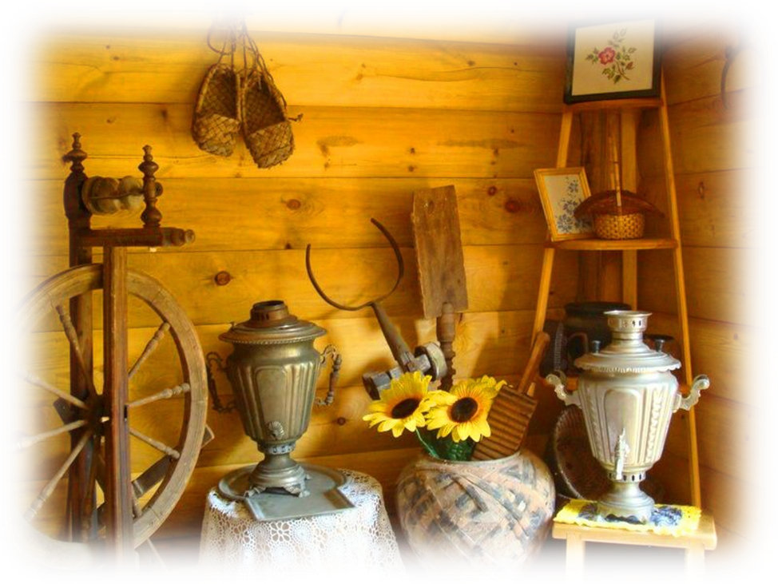

Воспитатель: Каргашилова Е.И.

13.03.2019 г.
Задачи
Познание:
• развивать интерес к народным обычаям через знакомство с бытом крестьян, убранством русской избы.

Интеграция с образовательными областями

Речевое развитие:
• расширять словарный запас по теме. Обогащать словарь детей словами: горница, сундук, самовар, ухват, ларь, ложки, чугун, и т. д.
Социально-коммуникативное развитие:
- воспитывать любовь и уважение к народным традициям, истокам русской культуры;
- приобщать к культуре своего народа.

Художественно-эстетическое развитие:
- совершенствовать умение детей украшать изделие (Каравай) в нетрадиционной технике художественного творчества: аппликация из круп и макарон.
Физическое развитие:
- развивать мелкую моторику рук.

Предварительная работа:
• разучивание пословиц и поговорок, чтение стихотворений;
• слушание музыкальных произведений, просмотр презентаций, рассматривание иллюстраций;
• конструирование из бумаги по теме «Русская изба»;
• пластилинография «Каравай» (заготовка).
Материалы и оборудование: предметы русского быта, презентация «Русская изба внутри», ноутбук, интерактивная доска, записи музыкальных произведений, деревянные ложки, заготовки поделок (караваи), горох, фасоль, чечевица, макароны, веник, игрушка кошка, клубок ниток, угощение для детей.
Продолжительность занятия: 30 мин.

Ход занятия
  - Вводная часть (2 мин.)
(Звучит музыка, в группу заходят дети, встают в кружок)
Воспитатель: (приветствует детей) Здравствуйте, гости дорогие! Много гостей, много и новостей. Из каких краёв будете, как страна называется в которой вы живёте?
Дети: Россия.
  - Основная часть (23 мин.)
(показ презентации)
Воспитатель: В старые давние времена наша страна не Россией звалась, а Русью.
Ребёнок:
Русь деревянная- края дорогие
Здесь издавна русские люди живут
Они прославляют жилища родные,
Раздольные русские песни поют.
(Дети садятся на скамейки)
Воспитатель: Приглашаю вас заглянуть в добрую избу, старину русскую, старину древнюю.
(показ презентации)
Воспитатель: Дети, вы знаете, почему Русь деревянной называли?

Дети: Всё строили из дерева.

Воспитатель: Давным – давно, на Руси люди строили себе жилища из брёвен.
Такие дома называли избами. И всё-то в ней было сделано из дерева: пол, потолок, стены, мебель и многое другое. Изба состояла из большой комнаты, поделённой на перегородки. Или как раньше говорили на куты. Послушайте
загадку и подумайте, что же самым главным было в деревенской избе?

Ребёнок: (загадка)
Стоит Матрёна, здорова, ядрёна, пасть открывала, что дают глотала (печь).
(показ презентации)
Воспитатель:
Печь - это сердце дома. Печь кормила семью, обогревала дом, на ней спали младшие детки и старики, сушили одежду и даже мылись. Были печи с трубой, которая выходила на крышу. Такая печь топилась по белому, и в избе не было дыма. Были в избах и печи, которые топились по- чёрному. Трубы не было, и дым выходил через отверстие в потолке на чердак, а затем на улицу. Избы в которых топились печи по- чёрному назывались «курные» или «черные», из-за копоти от дыма, и такие печи перестали делать, после того, когда научились делать русские печи.
(показ презентации)
Воспитатель:
Между печью и стеной находился стряпной или бабий кут. Как встанет поутру хозяйка, так первым делом начинает растапливать печку. Печка – деревенская кормилица.
Чем же могла печь накормить своих хозяев? (Ответы детей)
Воспитатель: В русской печи готовили кашу, щи, пекли хлеб, пироги.
Где находился в избе «бабий кут»? (Ответы детей)

Воспитатель: В русской избе были предметы - помощники по хозяйству, а какие это предметы мы сейчас узнаем.

Ребёнок:
Выпускает жаркий пар
Древний чайник… (Самовар)
(показ презентации)
Воспитатель: За самоваром собиралась вся большая деревенская семья, пили чай горячий с медком, с пирогами, блинами. Самовар стал символом добра, домашнего уюта, и семейного покоя.

Ребёнок:
С самоваром – буяном чай важнее, беседа веселее (пословица).

Ребёнок: Что хозяйка в печку ставит, кто из вас, ребята, знает? (Чугунок)
(показ презентации)
Воспитатель: Чугунок был незаменим в хозяйстве. По весу он тяжёлый, так как сделан из чугуна, особого вида металла, который мог выдержать любой огонь и никогда не бился.
Как же можно было достать из печи чугунок?
Ребёнок:
Рогат, да не бык,
Хватает, да не сыт,
Людям отдает,
А сам на отдых идёт. (Ухват)
(показ презентации)
Возле русской печки всегда стоял ухват, которым хозяйка доставала горячий чугунок со щами, вкусной кашей. Но не только в чугунке готовили пищу в старину. У чугунка был соперник. Угадайте кто?
Ребёнок:
Дедко коптел,
Много лет терпел,
Много душ кормил
А разбился-
Под плетнём очутился? (Горшок)
(показ презентации)
Ребёнок:
Хоть горшок один да сам себе господин, без него никуда (пословица).
В горшках варили супы, каши, кипятили воду, тушили мясо, хранили крупу, муку, масло. В горшках не кисло молоко, не заводились жучки. Горшки могли быть разных размеров: от маленького до большого вмещавшего 2-3 ведра воды.

Воспитатель: Следующий предмет- помощник:

Ребёнок:
Всех кормлю, а сама безротая. (Ложка)
(показ презентации)

Ребёнок:
Если есть деревянной ложкой, пища становится ароматнее и вкуснее. Кушая деревянной ложкой, никогда не обожжёшься. По форме деревянные ложки глубокие, потому что на Руси основным блюдом был суп или жидкая каша. На стол ставили котелок, каждый член семьи черпал из него и с помощью хлеба подносил ко рту. Ложки мастера изготавливали из осины, берёзы и клёна.
Воспитатель: У каждого члена семьи была своя ложка. И в гости всегда ходили со своей ложкой. А ещё в старину ложки на Руси были музыкальным инструментом.
Звучит музыка «Ах, вы сени мои сени».
Физкультурная разминка: воспитатель с детьми играют на ложках.
Воспитатель: Следующие предметы – помощники…
Ребёнок:
Чем больше я верчусь,
Тем, тем больше я толстею. (Веретено)

Ребёнок:
В гребень шерсть она берёт,
Тонкой ниточкой пушистой,
Деткам пряжу отдает. (Прялка)
(показ презентации)
Воспитатель: Долгими зимними вечерами хозяйки на ней пряли пряжу - нитки. А затем вязали или ткали полотно и шили одежду.
Воспитатель: Мы с вами узнали, что в избе есть бабий кут, но есть ещё и мужской кут.
(показ презентации)
Он находится по другу сторону от входа – хозяйский, мужской кут, где стоял сундук и ларь. Ларь - это большой ящик из досок с навесной крышкой. Его в старину называли «закрома», потому что в нём держали зерно, муку. А сундук - это большой ящик, окованный и закрытый на замок, использовался для хранения одежды и утвари. Здесь же стояли лавки, под ними хозяин хранил свой инструмент. Сундуки стояли на виду, чем больше сундуков, тем богаче считались хозяева.
Воспитатель:
Дети, для чего нужны были сундуки? (Ответы детей)
А что хранили в ларях? (Ответы детей)
(показ презентации)
Воспитатель: Дети, а как вы думаете, что это за место в избе? (Ответы детей)
Главный угол в избе назывался красным. В красном углу самом светлом и чистом, размещалась божница - полочка с иконами. Иконы украшали нарядным полотенцем «рушником». Входящий в избу обязательно снимал шапку поворачивался лицом к иконам, крестился и низко кланялся.

Воспитатель:
Дети, какие предметы находились в красном углу? (Ответы детей)
Дети: стол, лавки.

Воспитатель: Для чего? (Ответы детей)
(показ презентации)
Воспитатель: За столом собиралась вся семья. У каждого было свое место. За столом нельзя было громко разговаривать, смеяться, стучать по столу. Хозяин дома во время семейной трапезы сидел под образами.

Воспитатель: В будние дни изба выглядела довольно скромно. В ней не было ничего лишнего: стол стоял без скатерти, стены без украшений. В праздничный день изба преображалась: стол выдвигался на середину, накрывался скатертью, на полки выставлялась праздничная утварь.
(показ презентации)
Освещали избы лучинами – щепками, нарезанными из осинового полена.
(показ презентации)
Воспитатель: Потом появились сальные и восковые свечи. Восковые свечи были очень дорогими – их зажигали только по праздникам.
А ещё в старину был обычай: переезжать в новые дома в определенный день. 14 сентября, в Семёнов день, праздновали новоселья. Созывал гостей на праздник сам хозяин.
Все дети отходят в сторону и берут в руки заготовки поделок (караваи).

Сценка (показ обычая)

Выходит мальчик, зазывает гостей: «Гости дорогие! Милости просим, заходите в избу!»
На пороге появляется девочка с кошкой: «Вот тебе хозяин мохнатый зверь на богатый двор!» - усаживает кошку по стол: «Иди, найди себе тёплое место».

Воспитатель: Теперь ты, матушка переступи порог.

Хозяйка метёт веником, читает стих про домового:
(показ презентации)
Домового приглашаем
Нашей кашей угощаем
Чтобы дом наш охранял
Наше счастье умножал
Вот тебе дедушка соседушка
Пристанище из нашего старого дома.
Ставит веник возле печки (экран с изображением).
Затем заходят все остальные дети: «Это вам на добро в новом доме» (кладут заготовки на свои места за столами).
(показ презентации)
Воспитатель: В основном, гостями были родственники и кумовья (крестные детей), гости присылали новоселам хлеб - соль. Родители присылали молодой семье корову и коня. Гостей было принято встречать с поклоном и ласковыми словами. Все званные гости сходились в новую избу к обеду, пиршество заканчивалось к вечеру с большими проводами гостей.
Умели русские люди работать, умели, и отдыхать – пели песни, водили хороводы, играли в разные игры.
Русская народная игра «Золотые ворота»
После игры воспитатель приглашает детей за столы для украшения своих караваев.
Анализ детских работ.
  - Заключительная часть (5 мин.)
Воспитатель:
Вот и подошло к концу наше знакомство с бытом на Руси. Хорошо ли вы слушали и запомнили старинные слова? Вот вам клубочек с ниточкой путеводной. Клубок друг другу передавайте, да при этом слово старинное вспоминайте, что запомнилось, вам больше других. Начнём с меня - ухват…
Дети называют по очереди старинные слова (печь, бабий кут, самовар, чугунок, горшок, ухват, деревянная ложка, веретено, прялка, мужской кут, сундук, ларь, закрома, красный угол, горница, божница, рушник, лавка, лучина).
Воспитатель:
Что нового узнали о быте крестьян на Руси? (Ответы детей)
Что вам показалось трудным в крестьянской жизни? (Ответы детей)
Чем наша жизнь отличается от жизни в древней Руси? (Ответы детей)

Воспитатель (выносит угощение) благодарит детей за занятие и приглашает всех на чаепитие.

